**Версия 7.0**

**для Microsoft Windows® и Microsoft® SQL Server**

***Система***

***Алеф*** *®*

**Материалы к учебному курсу по использованию Конструктора**

**Содержание**

Введение 4

1. Создание участка 4

2. Создание экранных форм типа документов 4

2.1 Редактор форм 6

2.2 Окно «Новая форма» 7

2.3 Окно «Описание колонок» 8

2.4 Область «Свойства объекта» 10

2.5 Экранная форма экземпляра типа документов 10

2.6 Экранная форма списка документов 12

3. Настройка типа документов 13

3.1 Определение полей типа документов 13

3.2 Использование событий типа документов 17

3.2.1 Набор формул 20

3.2.2 Алгоритмы типа документов 23

3.2.3 Междокументные связи 23

3.2.4 Разработка и подключение сложного алгоритма документа с помощью PowerBuilder 24

3.3 Подключение справочников к полям типа документов 26

3.3.1 Выбор справочников для привязки 27

3.3.2 Настройка фильтра привязки 30

3.3.3 Настройка привязки полей типа документов и справочника 31

3.4 Папки документов 34

4. Настройка профильного документа и публикация справочника 38

4.1 Создание терминов, работа со стандартом 38

4.1.1 Стандарты 38

4.1.2 Термины 38

4.1.3 Иерархия терминов 39

4.1.4 Профильные документы 39

4.1.5 Разработка иерархии терминов 40

4.1.5.1 Расширение стандартов 41

4.1.5.2 Приведение расширения к стандарту 42

4.1.6 Создание нового базового термина 42

4.2 Настройка профильного документа 45

4.3 Публикация профильного документа как справочника 52

5. Конструктор типовых хозяйственных операций 54

5.1 Счета типовых проводок 58

5.1.1 Окно «Счета типовых проводок (СТП)» 60

5.1.2 Пункт главного меню «Операции» 62

5.1.3 Закладки слева 62

5.2 Типовые проводки 63

5.2.1 Окно «Типовые проводки (ТП)» 64

5.2.2 Пункт главного меню «Операции» 69

5.3 Типовые хозяйственные операции 71

5.3.1 Окно «Типовые хозяйственные операции (ТХО)» 72

5.3.1.1 Окно «Выбрать ТХО/ТП» 77

5.4 Схемы операций 79

5.4.1 Закладка «Схемы операций (СО)» 79

5.4.2 Навигация в схеме операций 86

5.4.3 Создание схемы операций «ДемоОплата» 86

5.5 Мультипликаторы 90

5.5.1 Область «Мультипликаторы типовой проводки» 90

5.6 Многошаговые хозяйственные операции 97

5.6.1 Создание многошаговой ХО 97

5.6.2 Удаление шагов из существующей ХО 101

5.6.3 Перепроведение шагов ХО 102

5.7 Отладка схемы проводок 102

5.7.1 Отладка схемы проводок 102

5.7.2 Протокол расчета схемы 104

Планировщик очередей 106

5.8 Запуск планировщика очередей 106

5.8.1 Закладка «Статистика» 108

5.8.2 Закладка «Настройка» 108

5.8.3 Закладка «Запрещенные» 110

5.8.4 Закладка «Приоритетные пользователи» 110

5.9 Окно «Планировщик очередей» 111

5.10 Настройка отложенных операций 113

6. Правила разработки, принятые в базовой настройке Системы Алеф 115

6.1 Документы 115

6.1.1 Экранные формы 115

6.1.2 Печатные формы 115

6.1.3 Списочные формы 115

6.2 Структура документа 115

6.3 Программирование 117

6.3.1 Структура объекта 117

6.3.2 Написание скрипта 117

# Введение

Учебный курс построен по принципу «сквозного примера». Возможности Конструктора будут продемонстрированы на примере отражения в автоматизированной учетной системе документа «Платежное поручение».

# Создание экранных форм типа документов

Для создания нового типа документов в Системе Алеф необходимо с помощью меню «Настройки» -> «Типы документов» зайти в окно **«Настройка типов документов»,** команда **«Новый тип документа»**. Для создания новых типов документов можно использовать соответствующую кнопку  на панели инструментов в окне «Настройка типов документов».

Открывается окно, закладка «Общие настройки», для ввода данных нового типа документа - в появившемся окне вводим наименование нового типа документов. Для примера создадим тип документов **«ДемоОплата.»**. В закладке «Общие гастройик» в поле **«Название»** вводим полное название типа документов. В поле **«Сокр.назв.»** указываем сокращенное название типа документов, которое потом можно будет использовать в качестве фильтра для документов в «Журнале проводок».

Ниже, в выпадающем списке выбираем наш участок «Общий».

Признак-выключатель **«Включить историю документов»** определяет создание истории документа по данному типу документов. Т.е., если в нашем новом документе мы поставим эту галочку, то при дальнейшей работе с документами данного типа система будет вести таблицу «истории» (кто и когда создал, изменил, провел и т.п. этот документ) каждого экземпляра документов.

**Внимание!** Чтобы увидеть историю экземпляра типа документов нужно в окне «Список документов», встать на документ, по которому хотим посмотреть историю, и по правой кнопке мыши, выбрать пункт меню «История документа».

В поле **«Разрешить проводки по документу»** поставим галочку. Если признак «Разрешить проводки по документу» не установлен – это означает, что в этом случае по данному типу документов проводки выполняться не будут (этот вариант обычно используется для типов документов, которые потом являются в системе классификаторами, например, «Юридические лица», «Ставки НДС» и т.п.). Если признак установлен - в этом случае по данному типу документов будут выполняться хозяйственные операции (т.е. данный тип документа можно будет проводить).

Теперь определим поля этого типа документов через его экранные формы. Для этой цели обратимся сначала к закладке **«Структура документа».** Создадим новую часть документа, которая будет называться **«заголовок»**, выберем для нее тип **«заголовок».** Сохраним настройки.



Далее переходим в закладку **«Формы документа».**

Создаем две формы документа:

- Редактирование, тип – Документ

- Списочная, тип - Список

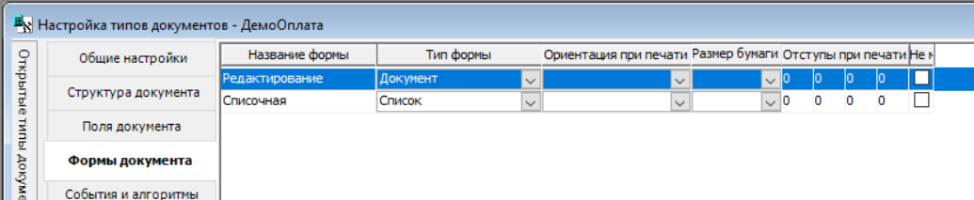

Для формы «Редактирование» справа, в группе полей «**Список DW формы**» с помощью правой кнопки мыши вызовем **«Новое DW»**. Открывается встроенный редактор форм.

Тип документов может иметь несколько форм различного вида для ввода и просмотра содержимого документа – «Документ» (single), просмотра списка документов – «Список» (list), печати документа (single_print) и печати списка документов – «Печать документа» (list_print) и др. Документ, созданный в одной форме, может быть отображен (или напечатан) в другой форме.

Полный список полей типа документов формируется автоматически при определении форм типа документов.

Форма типа документов может состоять из нескольких частей. При настройке можно указать, сколько частей имеет тип документов, и какое поле должно находиться в какой части.

Каждая часть типа документов может быть простой или детальной частью (состоять из одной стоки или из нескольких).

При встраивании форм документа в систему – импортируемая форма сохраняется в базе данных и становится доступна сразу всем пользователям системы.

**Внимание!** Для того чтобы пользователь начал работать с новой формой, он должен выйти из режима редактирования документов и вновь вернуться в него.

## Редактор форм

При создании нового типа документов в Системе Алеф необходимо создать следующие **обязательные** экранные формы документа, через которые можно просматривать экземпляр данного типа документов или список экземпляров типа документов:

* экранная форма экземпляра документов (тип «Документ», в более ранних версиях назывался single)
* экранная форма списка документов (тип «Список», в более ранних версиях list).

Экранные формы создаются с помощью встроенного в систему редактора. Ограничения, накладываемые дизайнером форм на создания форм документов, вызваны требованиями Системы Алеф к формам документов.

**Внимание!** Все формы всех типов документов, включая составные, хранятся в базе данных.

Редактор форм позволяет:

* создавать новые формы документов
* добавлять / удалять поля в форме документа
* редактировать свойства полей документа
* менять расположение и размер полей в форме документа
* создавать «рассчитываемые поля» в документе (Computed Fields).

Вызов Редактора форм осуществляется:

* выбором соответствующего пункта «всплывающего» меню, вызываемого щелчком правой кнопки мыши в поле формы типа документов или списка документов
* в окне «Настройка типов документов» при создании нового типа документов с помощью Редактора форм

Обратите внимание, что в данном описании понятие «форма» используется как для всей формы документа, если она простая, так и для части формы документа, если она составная. Состав элементов окна при работе с редактором форм целиком зависит от редактируемой или создаваемой в данный момент формы (или части формы). Все элементы окна являются элементами (объектами) формы (части формы) документа (списка документов).

**Описание пунктов главного меню «Операции»**

(слева указаны соответствующие иконки панели инструментов текущего окна)



* **Сохранить** – сохранение открытой формы в Базе Данных.



* **Колонки** – вызывает окно «Описание колонок», содержащее перечень полей типа документов. Предназначено для создания и удаления полей в форме типа документов.



* **Объекты** – создание новых объектов в форме. Из меню производится выбор создаваемого объекта. Затем щелчком мыши в области формы следует указать его местоположение (левый верхний угол объекта), где он немедленно появится.



* **Выравнивание** – выравнивание группы объектов в форме. Последовательное выделение группы объектов в форме осуществляется щелчком левой кнопки мыши с нажатой клавишей <CTRL>.



* **Границы** – определение стиля границы объекта. Определяет внешний вид объекта.



* **Цвет текста** – выбор цвета текста объекта.



* **Цвет фона** – выбор цвета фона объекта.



* **Порядок** – определение порядка «движения» по объектам формы. Движение осуществляется нажатием клавиши «TAB» во время работы с документом.

Состав «всплывающего» меню.

* **Отобразить сверху** – визуальное расположение объектов относительно друг друга при их наложении. Данный объект отображается «над» остальными, т.е. будет полностью виден.
* **Отобразить снизу** - визуальное расположение объектов относительно друг друга при их наложении. Данный объект отображается «под» остальными, т.е. не будет виден там, где перекрыт другими объектами.

**Внимание!** В 6-й версии АлефаРедактор форм поддерживает работу при использовании в форме (DataWindow) группировок полей, т.е. организацию отображения многоуровнего списка.

## Окно «Новая форма»

Окно **«Новая форма»** предназначено для определения стиля, типа, названия DW для которого предназначена данная форма.

**Вызов окна:** в закладке **«Формы документа»**, в области поля «Список DW формы» с помощью правой кнопки мыши следует выбрать пункт **«Новое DW»**.

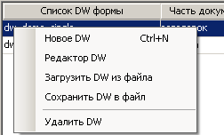

После чего появится окно новой формы (рис.2).

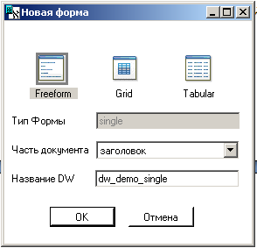

**Рисунок 2.** «Новая форма»

Описание элементов окна «Новая форма»:

* **Стиль** – выбор стиля формы.
* **FreeForm** – используется для фиксированных (не табличных) частей формы документа. Как правило, не используется для форм списка документов, потому что для списка более подходит, например стиль **Grid**, в котором пользователь может изменять ширину столбцов таблицы.
* **Grid** – используется для списков; каждое поле – колонка таблицы.
* **Tabular** – используется для списков, поскольку при создании первоначально поля выстраиваются в виде строки таблицы с заголовками колонок; при дальнейшем редактировании возможно произвольное расположение полей.
* **Тип формы** – тип формы документа.
* **Часть документа** – название части типа документов, для которой создается новая форма.
* **Название DW** – физическое название данной формы (части формы.

## Окно «Описание колонок»

После заполнения окна новый формы отобразится форма **«Редактирование колонок»** (рис. 3), предназначенная для ввода списка полей (колонок) типа документов:

* **Имя** - физическое имя поля (название задается латинскими буквами без пробелов)
* **Тип** - тип данных
* **Длина** – количество символов
* **Дес.** - количество символов после запятой для полей типа «decimal».
* **Начальное значение –** начальное значение поля по-умолчанию

Удаление и создание новых полей в форме типа документов (колонок) производится именно в этом окне.

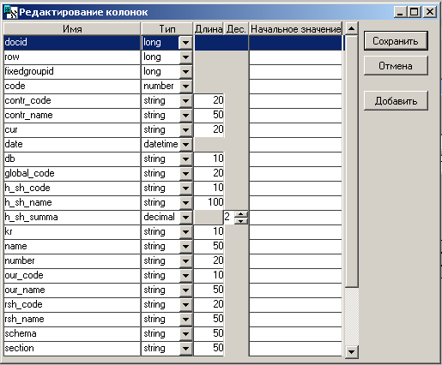

**Рисунок 3.** «Редактирование колонок»

Следует отметить, что список всех полей типа документов (окно «Настройки типов документов», закладка «Поля документа») формируется из полей всех форм документа данного типа по физическому имени. Следовательно, одинаковые поля в разных формах одного типа документов должны иметь одно и тоже физическое имя. В противном случае, для системы это будут разные поля данного типа документов.

## Область «Свойства объекта»

Область отображается в правой части экрана при выборе объекта (рис.4). Контекстно зависит от выбранного объекта. В нем описываются свойства объекта, перечень которых зависит от типа объекта. Для тех полей, к которым в дальнейшем планируется подключить справочники, цвет фона можно выбрать «sky».

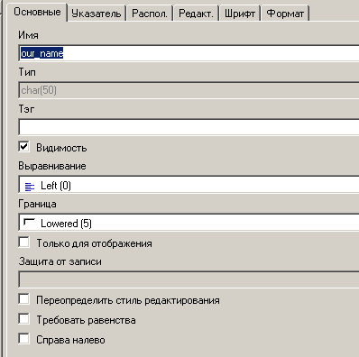

**Рисунок 4.** «Свойства объекта формы»

## Экранная форма экземпляра типа документов

Вернемся к нашему примеру. Создавая экранную форму документа, мы не будем преследовать цель полного визуального соответствия создаваемого нами типа документов «ДемоОплата.» с принятой стандартной формой «Платежного поручения». В экранной форме экземпляра типа документов рекомендуется присутствие следующих полей (кроме полей, которые отражают содержательную часть документа) рисунок 5:

|  |  |  |
| --- | --- | --- |
| **Наименование поля** | **Тип поля** | **Значение / формула** |
| code | number | Автоинкремент – уникальный идентификатор документа данного типа. |
| global_code | string(20) | Глобальный код. Используется в подключении документа к профильному документу для поддержания сквозной уникальности кода в системе. Формируется по формуле: =string(code) + suffix |
| date | datetime | Дата создания документа. В настройке типа документов значение по умолчанию этого поля можно определить как «текущая дата». |
| number | string(20) | Номер документа. Формируется вручную. |
| name | string(50) | Имя документа. Формируется по формуле: = «Оплата №» + number |
| our_name | string(50) | Имя компании, от лица которой ведется учет. Следует применять, когда учет ведется в разных разделах по нескольким компаниям или подразделениям. Значение выбирается из подключенного справочника «Контрагент». |
| our_code | string(20) | Код компании, от лица которой ведется учет. Значение выбирается из подключенного справочника «Контрагент». |
| schema | string(50) | Схема отражения документа на учетных регистрах (схема проведения документа). Выбирается из системного справочника «Схемы проводок». |

**Рисунок 5.** «Поля экранной формы»

Следующие поля отражают содержательную часть документа (рис.6).

|  |  |  |
| --- | --- | --- |
| **Наименование поля** | **Тип поля** | **Значение / формула** |
| contr_code | string(20) | Код контрагента, кому производится выплата. |
| contr_name | string(50) | Имя контрагента, кому производится выплата. |
| cur | string(10) | Валюта счета-фактуры и оплаты (в нашем случае она одинакова). |
| db | string(10) | Счет дебета из плана счетов для отражения оплаты на учетных регистрах (60-1). |
| kr | string(10) | Счет кредита из плана счетов для отражения оплаты на учетных регистрах (51-1). |
| summa | decimal(2) | Сумма оплаты |

**Рисунок 6.** «Поля содержательной части документа»

В результате редактирования экранная форма экземпляра типа документов может принять следующий вид (рис.7):

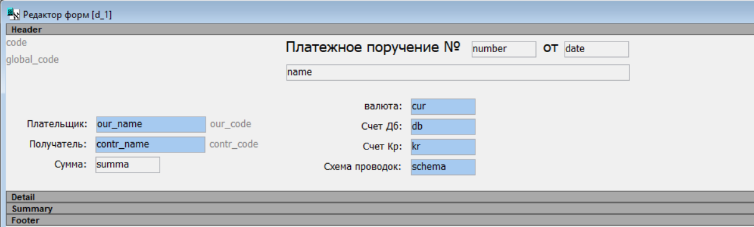

**Рисунок 7.** «Экранная форма экземпляра типа документов»

## Экранная форма списка документов

Выбрать в списке форму «Списочная» и в нижней части экрана по правой кнопке мыши выбрать пункт меню «Новое DW»

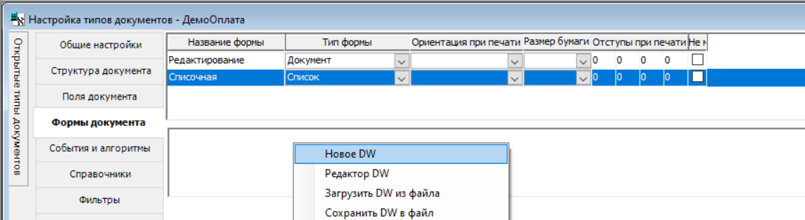

Для списка тип формы обычно выбирается – Grid

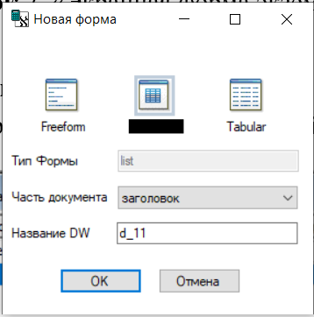

Экранная форма списка документов должна содержать поля из уже созданных частей экземпляра типа документов. В нашем примере используется только два поля из уже выше описанной экранной формы экземпляра типа документов (рис.9):

|  |  |  |
| --- | --- | --- |
| **Наименование поля** | **Тип поля** | **Значение / формула** |
| global_code | string(20) | Глобальный код. Используется в подключении документа к профильному документу для поддержания уникальности кода. Формируется по формуле: =string(code) + “-плт” |
| name | string(50) | Имя документа. Формируется по формуле: = «Оплата №» + number |

**Рисунок 9.** «Поля списочной формы экземпляров документов»

В результате редактирования внешний вид экранной формы списочной части документа следующий (рис.10):



**Рисунок 10.** «Списочная форма экземпляров документов»

# Настройка типа документов

Регистрация всех полей типа документов производится автоматически при создании (подключении) новых форм документа. Каждая сохраняемая форма проверяется на наличие новых полей. Идентификация полей происходит по их названию. Таким образом, если при разработке разных форм одного документа поля, имеющие одну смысловую и функциональную нагрузку, названы по-разному, то для системы это – разные поля документа.

Системные (специальные) поля документа формируются автоматически, при создании нового типа документов. К ним относятся поля с названием provodki, row, creatorname и другие:

* **provodki** – признак наличия проводок по документу
* **creatorname** - имя пользователя, создавшего документ
* **modificatorname** - имя пользователя, который последним модифицировал документ
* **docid** -уникальный идентификатор документа
* **row** - номер строки (для заголовочной части документа это поле равно 1)
* **fixedgroupid** - служебное поле, не предназначено для модификации

Поля с этими названиями можно включать в форму, если необходимо видеть эту информацию - система ее использует для контроля прав доступа и протоколирования. Модификация информации в этих полях невозможна.

Для полей могут быть указаны значения, задаваемые по умолчанию. К числу таких настроек можно отнести **автоинкременты**, которые позволяют автоматически задавать значения счетчикам, используемым, например, для нумерации или пользовательской идентификации экземпляров документов.

## Определение полей типа документов

Тип документов - это набор полей, из которых он состоит (список полей типа документов доступен через режим «Настройки» -> «Типы документов», закладка «Поля документа» см рис.11). Впервые определения полей для нового типа документов создаются при создании самой первой формы документа - автоматически, в полном соответствии с набором полей этой формы. При добавлении каждой новой формы представления документа, к списку полей типа документов автоматически добавляются поля, которые впервые (для этого документа) определены во вновь добавляемой форме.

Это свойство документов позволяет, во-первых, добавлять новые поля к типу документов уже во время эксплуатации - при этом уже созданные документы никак не будут затронуты. Во-вторых, при ошибочном добавлении «неправильной» формы к существующему документу существует опасность «замусоривания» документа «лишними» полями. Хотя внешне «замусоренный документ» функционирует нормально и не показывает признаков неисправности, для каждого документа будет отводиться больше места на диске, дольше будет выполняться выборка по запросам и будет неудобно работать со списком полей типа документов.

При выделении мышкой конкретного поля документа – справа отображается список свойств этого поля.

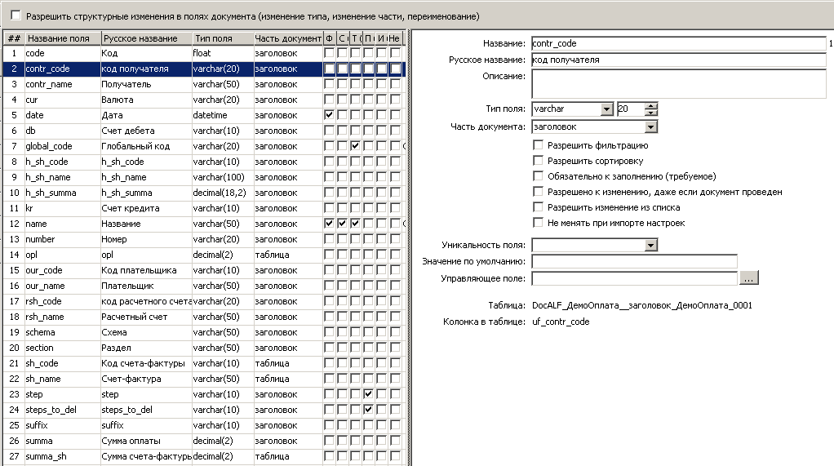

**Рисунок 11.** «Поля документа»

В окне настройки типа документов в поле **«Русское название»** присвойте каждому полю осмысленное русское название - поскольку, скорее всего, Вы не закончите работу по настройке типа документов за один сеанс, а спустя какое-то время Вы можете забыть какие-либо подробности и перепутать значение полей.

Список свойств полей документа состоит из следующих признаков:

* **Название** - физическое название поля документа. Редактируется только если установлен признак «**Разрешить структурные изменения в полях документа»**.
* **Русское название** - название поля документа. Ввод ручной.
* **Описание –** комментарий к полю документа, пояснения.
* **Тип поля** - тип данных поля документа. Редактируется только если установлен признак «**Разрешить структурные изменения в полях документа»**.
* **Часть документа -** содержит название части типа документов, где используется данное поле.
* **Разрешить фильтрацию (Ф)** - признак-выключатель. «Включение» признака позволяет задавать условия фильтра по данному полю документа в окне «Список документов».
* **Разрешить сортировку (С)** - признак-выключатель. «Включение» признака позволяет задавать условия сортировки по данному полю документа в окне «Список документов».
* **Обязательное к заполнению (требуемое) (Тр)** - признак-выключатель. «Включение» признака означает обязательное наличие значения в данном поле при сохранении документа (требуемость).
* **Разрешено к изменению, даже если документ проведен (П)** - признак-выключатель. «Включение» признака позволяет редактировать данное поле документа после создания по нему проводок.
* **Разрешить изменение из списка –** разрешает изменения значения полей из списка документов (не открывая экземпляр документа). Если признак установлен, то в списке документов, стоя на нужном экземпляре документа и вызвав правой кнопкой мыши всплывающее меню, выбираем команду «Изменить значения полей». После этого можно задать новое значение поля.
* **Не менять при импорте настроек** – настройки поля не изменятся при импорте.
* **Уникальность поля** - определение поддержки уникальности значения поля документа. «Выпадающий» список из трех значений:
* **пустое** – отмена уникальности поля
* **в группе разделов** - уникальность проверяется по группе разделов. При работе с таким документом пользователь должен иметь доступ к одной группе разделов
* **общая** - общая (по всем разделам) уникальность значения поля документа.
* **Значение по умолчанию** - поле, отображающее значение поля документа по умолчанию. В момент создания нового документа данное поле автоматически приобретает указанное значение. Ввод (или изменение) значения осуществляется ручным заданием значения (для констант) или выбором из выпадающего списка (описание см. ниже).
* **Управляющее поле** - определение управляющего поля для данного поля документа. Для любого поля документа можно задать управляющее поле, имеющее значения 0/1. Если управляющее поле = 1, то исходное поле менять запрещено. Если управляющее поле = 0 (или любое другое значение), то исходное поле менять можно.

Определите значения первоначального заполнения для тех полей, в которых это имеет смысл.

Для полей: **«global_code»** и **«name»** установите общую уникальность.

Пользуйтесь возможностями автонумерации документов, в нашем примере - для поля **«code»**. Вы можете определить нумерацию так, чтобы каждый следующий документ получал номер на единицу больший, чем предыдущий - при этом Вы можете определить, когда эта нумерация должна начинаться вновь - каждый день, каждый месяц или каждый год. Для этого определите тип поля номера документа как **«number»**. В диалоге определения начального заполнения для полей типа **«number»**, кроме возможности задать фиксированное числовое значение, есть выпадающий список вариантов автонумерации:

* автоинкремент
* автоинкремент ежегодный
* автоинкремент ежемесячный
* автоинкремент ежеквартальный
* автоинкремент ежемесячный
* автоинкремент еженедельный
* автоинкремент ежедневный
* автоинкремент непрерывный
* автоинкремент непрерывный ежегодный
* автоинкремент непрерывный ежемесячный
* автоинкремент непрерывный ежеквартальный
* автоинкремент непрерывный ежемесячный
* автоинкремент непрерывный еженедельный
* автоинкремент непрерывный ежедневный
* номер строки.

Если Вы решили использовать автонумерацию, необходимо указать, относительно какой даты производить сброс нумерации - укажите поле типа документов (выберите из выпадающего списка, в котором присутствуют все поля документа типа «дата») содержащего дату, относительно которой следует производить сброс автонумерации (рис.12).



**Рисунок 12.** «Автонумерация»

Если Ваш документ должен иметь более сложную нумерацию, чем последовательные целые числа - например 99/5 - 38 (38-й документ в мае 1999) - это все-таки можно сделать путем комбинации поля автонумерации с номером года и номером месяца. Для этого можно определить в документе поле с автонумерацией, сделать его невидимым и использовать его значение для вычисления производного сложного номера.

**Внимание:** Автоинкремент осуществляет последовательное увеличение номера (т.е. для нового документа номер формируется как «номер последнего документа» + 1). Автоинкремент непрерывный при формировании номера нового документа проверяет наличие незаполненного последнего номера в нумерации и заполняет его (т.е. если в системе были созданы документы с номерами 1, 2, 3, а потом 3-й документ был удален, то при создании нового документа непрерывный автоинкремент присвоит ему номер 3.

## Использование событий типа документов

Теперь при создании нового экземпляра типа документов появляются первоначальные значения, заполняются дата, код документа и поле краткого названия документа (суффикса). Но наш документ пока не имеет логических схем, поэтому он не может выполнять расчетов и делать проводки.

Для того чтобы «оживить» документ, в программе предусмотрены **алгоритмы условного** и **безусловного выполнения**.

Алгоритмы условного выполнения запускаются по желанию пользователя. Алгоритмы безусловного выполнения привязываются к событиям типа документов, определенным в Системе Алеф и, следовательно, не требуют специального вызова. Они будут инициированы в тот момент, когда произойдет определенное событие.

Набор предопределенных событий в программе постоянно увеличивается. В настоящее время существуют следующие события:

* Изменение поля документа
* Нажата кнопка на экранной форме
* Нажата левая кнопка мыши
* Перед вставкой строки
* Перед вызовом справочника
* Перед закрытием документа
* Перед изменением формы документа
* Перед печатью документа
* Перед получением данных из справочника
* Перед сохранением документа
* Перед удалением документа
* Перед удалением проводок
* Перед удалением строки
* Переход на другое поле
* Переход на другую строку
* Печать документа
* Печать списка документов
* После вставки строки
* После вызова справочника
* После изменения поля документа
* После изменения формы документа
* После обновления списка документов
* После открытия документа
* После печати документа
* После создания проводок
* После сохранения документа
* После удаления проводок
* После удаления строки
* Создание документа.

Для регистрации в программе алгоритма встроенного события, в окне «Настройка типов документов» перейдите в закладку **«События и алгоритмы»** рисунок 15.

Верхняя часть окна отвечает за настройку событий документа, а средняя - за алгоритмы, используемые при работе в документе, следующая – функциональные наборы, нижняя – за настройку междокументных связей.

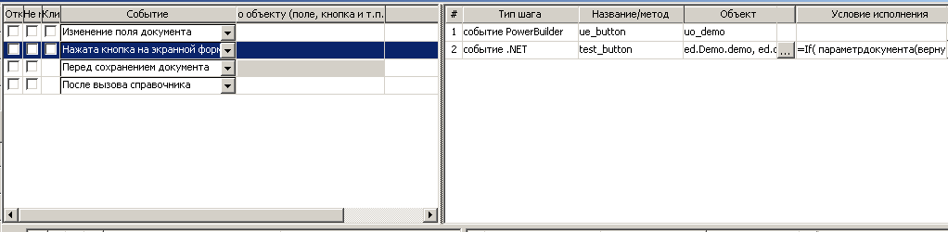

**Рисунок** **15.** Область «События»

Описание полей группы элементов «События документа»:

* **Отключить** – отключение выполнения события
* **Не менять при импорте настроек** – настройка не меняется при импорте типа документа
* **Клиентское исполнение** – в трехзвенной архитектуре событие будет исполняться на клиенте.
* **Событие** - название (описание) действия, выполняемого над документом, в момент (до или после) которого выполняется указанный разработчиком алгоритм.
* **По объекту (поле, кнопка и т.п.)** – из выпадающего списка можно выбрать объект, для которого будет выполняться событие
* **Описание** – пояснения
* **#, Поле номера выполнения алгоритма** - устанавливает очередность выполнения алгоритмов. Для одного события можно назначить несколько алгоритмов или наборов формул и установить очередность их выполнения.
* **Тип шага** - тип алгоритма может принимать следующие значения: **«набор формул»**, **«событие.NET», «событие.PowerBuilder», «серия справочников»,** **«междокументная связь»**.
* **Название/метод** - физическое название выполняемого метода (в .NET) или выбрать из списка название функционального набора).
* **Объект** - Это значение заполняется только для типа алгоритма - «событие.NET».
* **Условие исполнения** - с помощью редактора формул здесь задается логическое выражение, которое возвращает 0 или 1. Если логическое выражение возвращает 1, то будет выполняться соответствующий алгоритм, привязанный разработчиком к событию, если 0 - то алгоритм не будет выполняться.

В нашем примере будем использовать событие:

1. **Перед сохранением документа**. По этому событию выполняется набор формул **«Сохранение»**. Данный набор формул разрабатывается пользователем. В примере по этим формулам определяется поле типа документов **«global_code»** и поле **«name»**. После определения этих полей документ сохраняется.

### Набор формул

Теперь перейдем в область **«Функциональные наборы»** (рис.16). В данном сервисе составляются и указываются наборы формул, которые впоследствии используются в сервисе «События».

По событию документа **«Перед сохранением документа»** вызовем спроектированный набор формул **«Сохранение»**. Данный набор формул перед сохранением документа определяет два поля нашего типа документов:

* поле **«global_code»** по формуле «=string(code) + ‘-плт’». В результате выполнения этой формулы данный глобальный код примет следующие значения: 1допл, 2допл, 3допл и т.д. для каждого нового экземпляра документа.
* поле **«name»** по формуле «=«Оплата №» + number». В результате выполнения данной формулы название документа примет следующие значение – «Оплата № 12», где номер документа (поле «number») вручную определяется пользователем в документе, в настоящем примере – «12».

### Подключение справочников к полям типа документов

Закладка **«Справочники»** (рис.23) дает доступ к сервису подключения справочника (справочников) к полю типа документов и настройки передачи данных из справочника в документ.

Вызов справочника при работе с документом осуществляется вызовом всплывающего меню «Добавить справочник» на соответствующем поле документа (по соглашению, принятому в базовой настройке и нашем примере, это поле окрашено в голубой цвет).

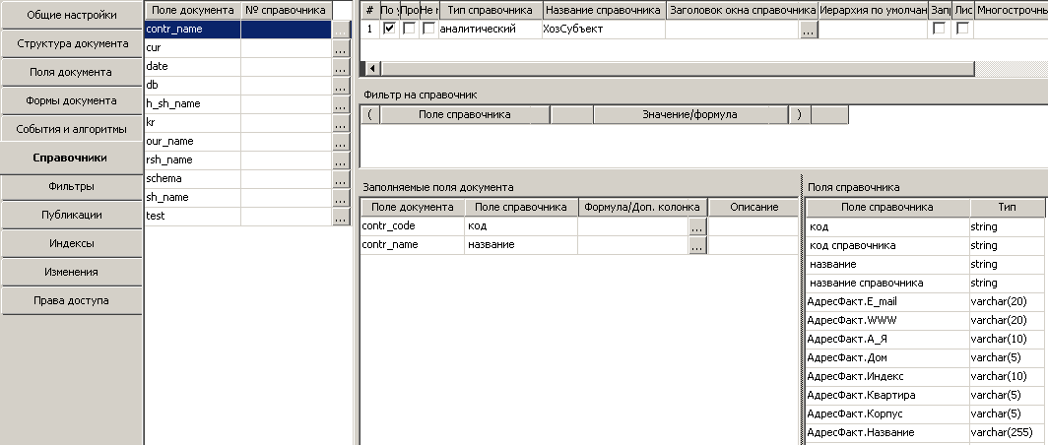

**Рисунок** **23.** Закладка «Справочники»

Для выполнения операции выбора полей привязки предназначен элемент **«Поле** **документа»** - область окна, содержащая перечень полей, для которых определены привязки справочников.

Список полей документа состоит из колонок: «Поле документа», «№ справочника»

В колонке **«Поле документа»** выбирается поле, к которому будет подключен справочник, и из которого он будет вызываться.

Колонка **«N справочника»** предназначена для указания формулы, результатом вычисления которой должен быть номер справочника, при подключении нескольких справочников к одному полю. Формула должна начинаться с символа «=».

Если в качестве формулы указать «=название_поля», то действие будет аналогично заданию поля.

Текущее поле документа, к которому осуществляется привязка справочника,выделено цветом. Для текущего справочника в других элементах этой закладки выводится соответствующая информация.

### Выбор справочников для привязки

Выбор справочника производится из элемента окна, расположенного в правой верхней части закладки (рис.24).

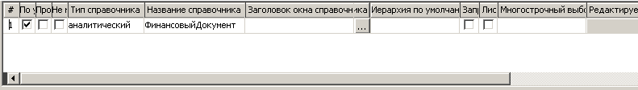

**Рисунок** **24.** «Элемент окна, предназначенный для выбора справочника»

Для подключения справочника необходимо посредством пункта контекстного меню **«Добавить справочник»** вызвать окно выбора справочника (рис.25).

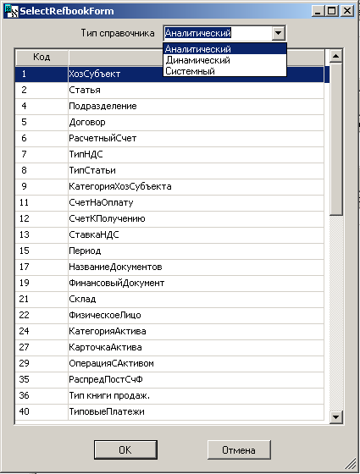

**Рисунок** **25.** «Окно выбора справочника»

Описание элементов правой верхней части закладки:

1. **«#»** - номер слоя привязки. Значение данной колонки не является кодом справочника, а является номером слоя привязки. Один и тот же справочник может быть привязан несколько раз с разными фильтрами и различной привязкой возвращаемых полей. Номер слоя присваивается автоматически при создании новой строки списка (нового слоя). Существует возможность ручной коррекции номера слоя. При этом не допускается повтор номера для различных слоев. При использовании многослойного вызова справочника номер слоя указывается в поле, выбранном в колонке «N справочника» из списка полей. Считывание номера слоя, который необходимо вызвать, происходит сразу после выбора соответствующего пункта «всплывающего» меню в момент работы с документом.
2. **«По умолчанию»** - признак-переключатель (по строкам) указывающий слой, вызываемый «по умолчанию» (в том случае, если поле не указано или не определено). Только один из подключаемых к полю справочников может иметь «включенным» данный признак. «Включение» признака в одной строке автоматически «выключает» его в другой.
3. **«Проверять наличие связанных документов при удалении строк справочника»** -

данный переключатель проверяет при удалении строки справочника – не используется ли этот элемент (строка справочника) уже в документах. Эта настройка указывается в подключениях справочников в типах документов. Если переключатель «ПУС» установлен, то при удалении элемента этого справочника будет осуществляться проверка заполнения кодом указанного справочника экземпляров данного типа документов. Если код удаляемой строки присутствует в каком-нибудь документе данного типа, то строка справочника не будет удалена с выводом предупреждения. Чтобы удалить в этом случае строку справочника, надо изменить поле документа, где подключен код строки справочника или убрать переключатель «**Проверять наличие связанных документов при удалении строк справочника**» в этом типе документов.

1. **«Не менять при импорт настроек»** - не менять подключение справочника при импорте типа документа.
2. **«Тип справочника»** и **«Название справочника»** - тип и название, вызываемого справочника. Вводится выбором окна «Выберите справочник. Окно (рис.25) содержит перечень всех справочников системы, в том числе системные: «Разделы учета», «Периоды», «Валюты», «План счетов» и др., а также аналитические (документы, опубликованные как справочники) и динамические (строятся на основе хранимых запросов).

Возможность повторения справочников в списке используется для вызова одного справочника с разными условиями фильтра (элемент «Фильтр на справочник») и/или разной настройкой передачи данных (элемент «Заполняемые поля документа»).

При подключении нескольких справочников, система считывает из поля, указанного в элементе выбора поля привязки, номер слоя и открывает окно слоя с указанным номером.

Нумерация слоев при подключении справочников к данному полю документа указана в колонке **«#»** элемента для выбора привязываемого справочника (справа вверху).

1. **«Заголовок окна справочника»** - здесь задается формула для формирования заголовка, который будет отображаться в момент вызова справочника из документа.
2. **Иерархия по умолчанию** - поле с раскрывающимся списком, предназначено для выбора иерархического представления справочника по умолчанию. Иерархия может быть одна для данного справочника и автоматически устанавливается текущей при вызове справочника. Иерархию по умолчанию можно удалить только в том случае, если не существует других настроенных для данного справочника иерархий. В противном случае система будет отменять операцию удаления. В случае если добавляемая иерархия является первой для данного справочника, она назначается иерархией по умолчанию.
3. **«Запретить выбор узлов»** - в этом случае результатом выбора из иерархического справочника может быть только лист (используется только для иерархических справочников!).
4. **«Листья в иерархии»** - в этом случае в левой половине окна иерархического справочника будут отображаться листья иерархии (при обычном режиме эксплуатации иерархических справочников листья можно увидеть только в правой части экрана).
5. **«Многострочный выбор»** - условия заполнения табличной части документа данными из справочника. При вызове справочника из поля табличной части документа, при соответствующих настройках позиции «Табл», в открывающемся окне справочника можно выбрать **сразу несколько элементов** (последовательное выделение нескольких строк - щелчком левой кнопки мыши на строке с нажатой клавишей **«CTRL»**). Передача данных из справочника создаст новые строки в табличной части документа (одна строка – один элемент справочника).

Данная настройка работает для вызова справочника(ов) только из табличной части документа.

«Выпадающий» список состоит из девяти значений:

* **пустое** – отмена условия. При вызове справочника нельзя выбрать несколько строк. Данные из справочника заносятся в строку табличной части документа, из поля которой справочник вызван.
* **чистка** - предварительная очистка табличной части документа перед заполнением данными,
* **добавл** - добавление строк в табличную часть (без удаления),
* **запрос** - выводить запрос - «очистить таблицу?» перед заполнением табличной части документа (после выбора в окне справочника),
* **замещ** - при выборе нескольких строк справочника, заполнение табличной части документа происходит по следующему сценарию:

1. Для каждой строки в табличной части документа проверяется наличие этой строки в массиве строк возвращаемых из справочника. Если строка в массиве отсутствует, то она удаляется из табличной части документа.
2. Оставшиеся строки заполняются полями из справочника.
3. Для новых строк из справочника добавляются новые строки в табличную часть документа. Новые строчки в документ добавляются в конец списка (табличной части).

* последние четыре пункта («буф. чистка», «буф. добавл», «буф. запрос», «буф. замещ») эквиваленты вышеописанным и используются для справочников с буфером ввода.
* **Редактируемое поле для справочника буфером ввода** - поле с раскрывающимся списком, предназначено для выбора числового поля (например, для указания количества товаров в заказе), используется для QBE с буфером ввода. После копирования строки в буфер курсор (фокус ввода) помещается в редактируемое поле.
* **Контролируемое поле для справочника с буфером ввода** - поле с раскрывающимся списком для выбора числового поля, позволяющее отслеживать, чтобы значение редактируемого поля не превысило значение контролируемого.
* **Режим поддерева** – задает режим отображения поддерева для иерархических справочников
* **Описание** – пояснения к справочнику

### Настройка привязки полей типа документов и справочника

**Заполняемые поля документа** – это список, который описывает из каких атрибутов справочника (колонка «Поля справочника») в какие поля документа передаются данные (рис.27).

Выводится настройка для текущего поля привязки документа и текущего слоя справочника (строки списка в области «Справочники»). Текущая строка данного списка выделена цветом.

Описание колонок списка:

1. **Поле документа** - физическое имя поля типа документов, не редактируется.
2. **Поле справочника** - название атрибута справочника, из которого данные передаются в поле документа данной строки списка. Выбор атрибута производится «перетаскиванием» соответствующего атрибута из списка атрибутов.
3. **Формула/доп.колонка** - задается имя дополнительной колонки справочника, формируемой из скрипта с помощью структуры str_refbook при определении полей документа. Здесь можно задать формулу расчета поля, а также подключить виртуальный термин с помощью редактора выражения, вызываемого двойным щелчком левой кнопки мыши.
4. **Описание** - поле для ввода любой текстовой информации.

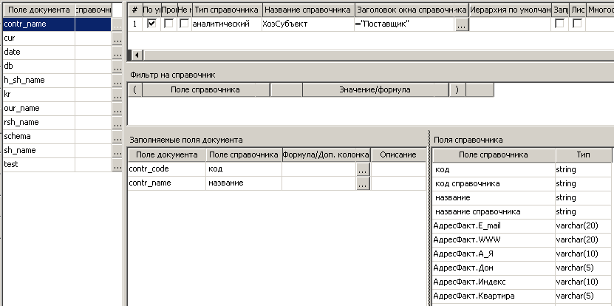

**Рисунок 27.** «Настройка передачи данных из справочника в документ»

В нашем примере при настройке типа документов «ДемоОплата.» подключим следующие справочники, с помощью которых в дальнейшем определим аналитические признаки на учетных регистрах:

* Поле **«our_name»** - аналитический справочник «ХозСубъект».

|  |  |
| --- | --- |
| **Поле типа документов** | **Атрибут справочника** |
| our_code **(Код плательщика)** | код |
| our_name **(Плательщик)** | название |

Определяется контрагент, от лица которого проводится учет. В карточке хоз. субъекта определен раздел учета всех операций по нему. Поскольку в справочнике «ХозСубъект» присутствуют все юридические и физические лица, то для отбора только наших компаний используется фильтр: Учет.Учет.Бух.РазделПроводок>! (не пусто). Данная запись означает, что будут отобраны только контрагенты, у которых в карточке задан раздел учета (мы задаем раздел учета только для наших компаний).

* Поле **«schema»** - системный справочник «Схемы проводок».

|  |  |
| --- | --- |
| **Поле типа документов** | **Атрибут справочника** |
| schema **(Схема)** | название |

Определяется название схемы отражения данного документа на учетных регистрах. Создание схемы будет описано далее.

* Поле **«cur»** - системный справочник «Валюты».

|  |  |
| --- | --- |
| **Поле типа документов** | **Атрибут справочника** |
| cur **(Валюта)** | сокращенное название |

Определяется валюта платежного поручения. В данной валюте будут отражены проводки на учетных регистрах.

* Поле **«db»** - системный справочник «План счетов».

|  |  |
| --- | --- |
| **Поле типа документов** | **Атрибут справочника** |
| db **(Счет дебета)** | Счет-субсчет |

Определяется счет дебета для проводки. В нашем примере это счет 60-1 (проводка Дб60-1 Кр51-1: оплата счета-фактуры).

* Поле **«kr»** - системный справочник «План счетов».

|  |  |
| --- | --- |
| **Поле типа документов** | **Атрибут справочника** |
| kr **(Счет кредита)** | Счет-субсчет |

Определяется счет кредита для проводки.

* Поле **«contr_name»** - аналитический справочник «ХозСубъект».

|  |  |
| --- | --- |
| **Поле типа документов** | **Атрибут справочника** |
| contr_code **(Код получателя)** | код |
| contr_name **(Получатель)** | название |

Определяется контрагент, с которым осуществляется расчет.

## Права доступа к типу документов

В закладке **«Права доступа»** окна «Настройка типов документов» определяются права доступа к документу, алгоритмам и формам документа:

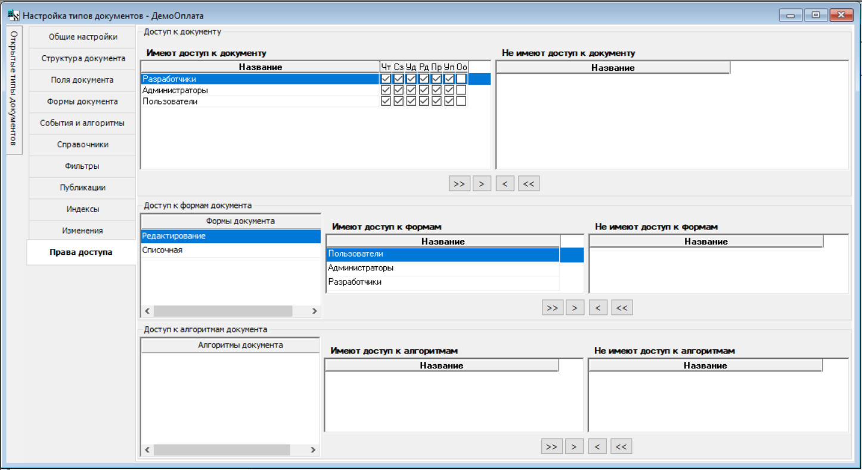

В верхней части экрана , в группе полей **«Имеют доступ (группы пользователей)»** определяются группы пользователей, которые будут иметь права на работу с данным типом документов. Для каждой группы пользователей определяется набор действий, которые члены этой группы могут совершить с данным типом документов.

Перечень видов действий над типом документов:

* **Чт (чтение документов)** - чтение (просмотр) документов
* **Сз (создание документов)**- создание документов
* **Уд (удаление документов)** - удаление документов
* **Рд (редактирование документов)** - редактирование (изменение) документов
* **Пр (создание проводок по документам)** -создание проводок по документам
* **Уп (удаление проводок по документам)** - удаление проводок по документам
* **Oo (отложенные операции, задания шедулеру)** - возможность отложенных операций

"Включение" признака означает разрешение на данное действие указанной группе пользователей. По умолчанию устанавливаются все виды действий кроме возможности выполнения отложенных операций.

Группа полей **«Доступ к формам документа**» (определяются для каждой формы документа):

* **Имеют доступ к формам** - список групп пользователей, которые имеют доступ к форме документа
* **Не имеют доступ к формам** - список групп пользователей, которые не имеют доступ к форме документа

Группа полей **«Доступ к алгоритмам документа**» (определяются для каждого алгоритма документа):

* **Имеют доступ к алгоритмам** - список групп пользователей, которые имеют доступ к выделенному алгоритму документа
* **Не имеют доступ к формам** - список групп пользователей, которые не имеют доступ к выделенному алгоритму документа

В нашем примере разработанный тип документов «ДемоОплата.» помещаем в заранее созданную папку «ДемоОплата». Право на работу с этим типом документов раздаем группе системного администратора. Группа может осуществлять произвольные действия за исключением «Отложенных операций». При этом данной группе пользователей доступны все экранные формы этого типа документов.

## Папки документов

Для того чтобы получить доступ к вновь созданному типу документов его следует поместить в одну из папок. Папка может уже существовать, или ее можно создать для данного типа документов.

Папки документов используются для формирования удобных рабочих мест.

Один и тот же тип документов может присутствовать в разных папках. Кроме того, один тип документов может быть помещен в одну и ту же папку несколько раз под разными псевдонимами и фильтрами.

Права доступа назначаются, как на типы документов, так и на папки. Пользователю доступны только те папки, на которые он имеет права доступа. Такой механизм организации прав доступа позволяет очень гибко и с минимальной избыточностью настроить рабочую среду для пользователей.

Пользователи с разными правами доступа пользуются одними и теми же папками, структурированными, например, по тематическим признакам. А доступ к тому или иному типу документов внутри данной папки, регулируется на уровне доступа к типу документов.

**Внимание!** Если в папке, на которую пользователь имеет права доступа, присутствуют только типы документов, на которые пользователь прав доступа не имеет, то в списке папок для этого пользователя данная папка отображена не будет.

Для создания новой папки сервис по настройке рабочих папок вызывается из пункта меню «Настройки»->«Папки» (рис.28).

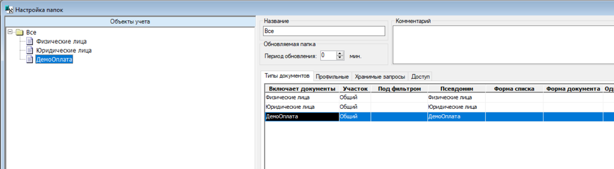

**Рисунок 28.** «Папки»

В данном сервисе представлен список рабочих папок. В этом списке мы можем выбрать ту или иную папку и определить для нее следующие параметры:

* Поле **«Название»** - название рабочей папки.
* Поле **«Период обновления (мин)».** Поле предназначено для автоматического обновления содержимого папок. Через указанное в данном поле время, папка автоматически будет обновляться. По умолчанию значение этого поля равно 0, поле доступно для редактирования. Если Вы укажите время обновления, то папка в окне "Список документов" окрасится в зеленый цвет и в названии этой папки в скобках будет указано количество экземпляров документов, хранящихся в данной папке.
* Поле **«Комментарий»** - описание папки.

В закладке **«Доступ»** определяются группы пользователей, которые будут иметь права на работу с данной папкой.

**Закладка «Типы документов»** (рис.29) предназначена для определения типов документов, форм их представления, псевдонимов, а также фильтров, под которыми они будут доступны из текущей папки.

Закладка представлена следующими полями:

* Поле **"Включает документы"** – название типа документа, подключенного в выбранную папку.
* Поле **"Участок"** - используется для указания участка, которому принадлежит данный тип документов.
* Поле **"Под фильтром"** - поле с раскрывающимся списком, предназначено для указания фильтра, под которым в данной папке будет отображаться тип документов.
* Поле **"Псевдоним"** - используется для задания одинаковых типов документов. Один тип документов можно включить в папку несколько раз только под псевдонимом.
* Поле **"Форма списка"** - поле с раскрывающимся списком, предназначено для выбора списочной формы типа документов, под которой данный тип документов будет отображаться в окне "Список документов".
* Поле **"Форма документа"** - поле с раскрывающимся списком, предназначено для выбора формы редактирования экземпляра данного типа документов.
* Признак-переключатель **"Одно окно на список"** - определяет режим открытия новых экземпляров типа документов при навигации по списку документов (с помощью кнопок со стрелками в тулбаре либо непосредственно в списке экземпляров) в окне "Список документов". По умолчанию данный признак включен.

Если тип документов требуется поместить в уже существующую папку, то для этого необходимо по правой кнопке мыши выбрать из сплывающего меню команду «Добавить» и выбрать в открывшемся окне «Типы документов» нужные документы (удерживая клавишу Ctrl, если нужно выбрать несколько документов) (рис.30).

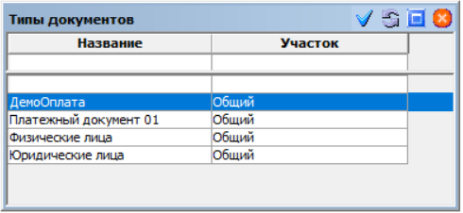

Также информацию по подключению документов в папки можно посмотреть и из окна «Настройка типов документов», закладка «Публикации».

## Создание и проведение документов

Наш тип документ готов.

Создайте и заполните экземпляр документа «ДемоОплата».

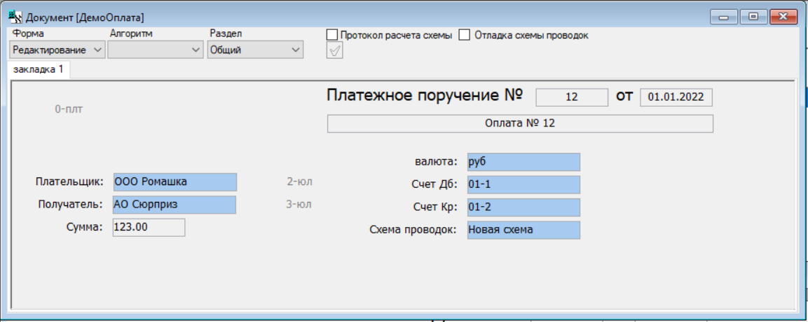

**Рисунок** **79.** «документ «ДемоОплата»

Сделайте проводки по документу и проверьте создание хозяйственной операции

